Лабораторная работа №5   
Гайворонская Екатерина Александровна   
010304 КМСб-о23

ЛАБОРАТОРНАЯ РАБОТА 5.

Использование двумерных массивов для работы с данными

Задачи:

1. Изучить порядок создания и использования двухмерных массивов.

2. Изучить основные задачи обработки двухмерных матриц.

3. Научиться применять двухмерные массивы для решения задач, в которых требуется обработка матричных данных.

Вариант p = 0 q = 1

**Порядок выполнения работы**

**Задача1.** Вычислить сумму и число положительных элементов матрицы A, размера n×n , которые расположены над главной диагональю. Число n задается условием 2 ≤ n ≤ 10 .

Порядок решения:

1. Создаем функцию, которая будет считать сумму элементов и их кол-во.
2. Заполняем двумерный массив и ставим ограничения 2<=n<=10

Программа для решения задачи:

def diagonal(matrix):

    total_sum = 0

    count_ = 0

    for i in range(len(matrix)):

        for j in range(i + 1, len(matrix)):

            if matrix[i][j] > 0:

                total_sum += matrix[i][j]

                count_ += 1

    return total_sum, count_

n = int(input("Введите размер матрицы n (2<=n<=10): "))

if 2 <= n <= 10:

    A = []

    for i in range(n):

        row = list(map(int, input(f"Введите элементы {i+1}-й строки через пробел: ").split()))

        A.append(row)

    for row in A:

        print(row)

    sum_result, positive_count = diagonal(A)

    print(f"Сумма положительных элементов над главной диагональю матрицы A: {sum_result}")

    print(f"Количество положительных элементов над главной диагональю матрицы A: {positive_count}")

else:

    print("Неверный размер матрицы. Пожалуйста, введите n от 2 до 10.")

Результаты выполнения программы:

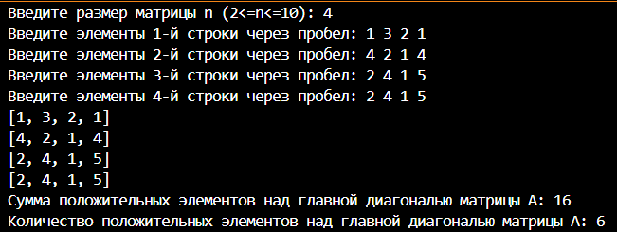

**Задача2.** Дана целая квадратная матрица n-го порядка. Определить, является ли она магическим квадратом, т.е. такой матрицей, в которой для элементов каждой строки и соответствующего столбца выполняется условие: сумма элементов в i-й строке равна сумме элементов в i-м столбце, i = 0, n - 1 .

Порядок решения:

1. Создаем функцию, которая будет проверять сумму элементов в строках и столбцах.
2. Заполняем матрицу и проверяем условия магического квадрата.

Программа для решения задачи:

def is_magic_square(matrix):

    n = len(matrix)

    # Проверяем суммы элементов в строках

    for row in matrix:

        if sum(row) != sum(matrix[0]):

            return False

    # Проверяем суммы элементов в столбцах

    for j in range(n):

        if sum(matrix[i][j] for i in range(n)) != sum(matrix[i][0] for i in range(n)):

            return False

    return True

n = int(input("Введите размер квадратной матрицы n: "))

square_matrix = []

print(f"Введите элементы квадратной матрицы {n}x{n}:")

for _ in range(n):

    row = list(map(int, input().split()))

    square_matrix.append(row)

if is_magic_square(square_matrix):

    print("Данная матрица является магическим квадратом.")

else:

    print("Данная матрица не является магическим квадратом.")

Результаты выполнения программы:

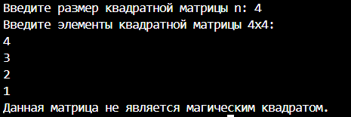

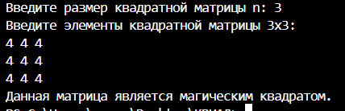

**Задача3.** Дана матрица, состоящая из действительных чисел, размером n×m . С экрана вводятся числа k и р, указывается к строкам или столбцам относятся эти номера. Программа должная поменять местами k-ю строку (или столбец) с р строкой (или столбцом) матрицы по требованию пользователя. Результат вывести в виде матрицы.

Порядок решения:

1. Создаем две функции для переворачивания строк и столбцов.
2. Создаем функцию для ввода матрицы.
3. Выбираем элементы для замены

Программа для решения задачи:

def swap_rows(matrix, k, r):

    matrix[k-1], matrix[r-1] = matrix[r-1], matrix[k-1]

def swap_columns(matrix, k, r):

    for i in range(len(matrix)):

        matrix[i][k-1], matrix[i][r-1] = matrix[i][r-1], matrix[i][k-1]

def print_matrix(matrix):

    for row in matrix:

        print(' '.join(map(str, row)))

n = int(input("Введите количество строк матрицы: "))

m = int(input("Введите количество столбцов матрицы: "))

matrix = []

for _ in range(n):

    row = list(map(float, input().split()))

    matrix.append(row)

print("Введите номера строк k и r для замены:")

k = int(input())

r = int(input())

print("Выберите замену: 1 - строки, 2 - столбцы")

choice = int(input())

if choice == 1:

    swap_rows(matrix, k, r)

elif choice == 2:

    swap_columns(matrix, k, r)

print("Результат:")

print_matrix(matrix)

Результаты выполнения программы:

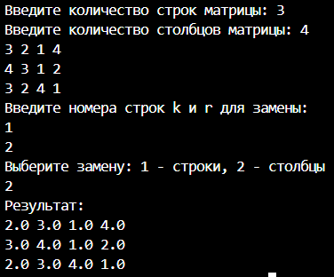

**Задача4.** Определить для двухмерного массива А размера n×m наибольший и наименьший элемент. Указать в какой строке и в каком столбце они расположены.

Порядок решения:

1. Создаем функцию для поиска минимального и максимального элемента.
2. Заполняем массив.

Программа для решения задачи:

def find_min_max(matrix):

    min_element = matrix[0][0]

    max_element = matrix[0][0]

    min_row = 0

    min_col = 0

    max_row = 0

    max_col = 0

    for i in range(len(matrix)):

        for j in range(len(matrix[i])):

            if matrix[i][j] < min_element:

                min_element = matrix[i][j]

                min_row = i

                min_col = j

            if matrix[i][j] > max_element:

                max_element = matrix[i][j]

                max_row = i

                max_col = j

    return min_element, min_row, min_col, max_element, max_row, max_col

n = int(input("Введите количество строк массива: "))

m = int(input("Введите количество столбцов массива: "))

matrix = []

for i in range(n):

    row = list(map(int, input(f"Введите элементы {i+1}-й строки через пробел: ").split()))

    matrix.append(row)

min_element, min_row, min_col, max_element, max_row, max_col = find_min_max(matrix)

print(f"Массив:")

for row in matrix:

    print(' '.join(map(str, row)))

print(f"Наименьший элемент: {min_element}, расположен в строке {min_row + 1}, столбце {min_col + 1}")

print(f"Наибольший элемент: {max_element}, расположен в строке {max_row + 1}, столбце {max_col + 1}")

Результаты выполнения программы:

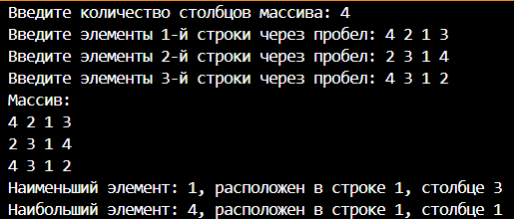

**Задача5.** Задан двухмерный массив А размера n*n . Распечатайте его элементы, двигаясь по часовой стрелке сначала по первой строке от a11 до a1n, затем по n-му столбцу от a2 до ann a , затем по n-й строке от an n-1 до an1, потом по первому столбцу от an-11 до a21. После этого проделываем тот же порядок действий, продолжая двигаться по второй строке, затем по n-1-му столбцу, потом по n-1-й строке и по второму столбцу. Продолжая так, пока не будут распечатаны все элементы.

Порядок решения:

1. Создаем функцию для двумерного массива по часовой стрелке.

Программа для решения задачи:

def print_clockwise(arr, n):

    for i in range(n // 2):

        for j in range(i, n - i):

            print(arr[i][j], end=" ")

        for j in range(i + 1, n - i):

            print(arr[j][n - i - 1], end=" ")

        for j in range(n - i - 2, i - 1, -1):

            print(arr[n - i - 1][j], end=" ")

        for j in range(n - i - 2, i, -1):

            print(arr[j][i], end=" ")

# Пример

matrix = [[1, 2, 3], [4, 5, 6], [7, 8, 9]]

n = 3

print_clockwise(matrix, n)

Результаты выполнения программы:

